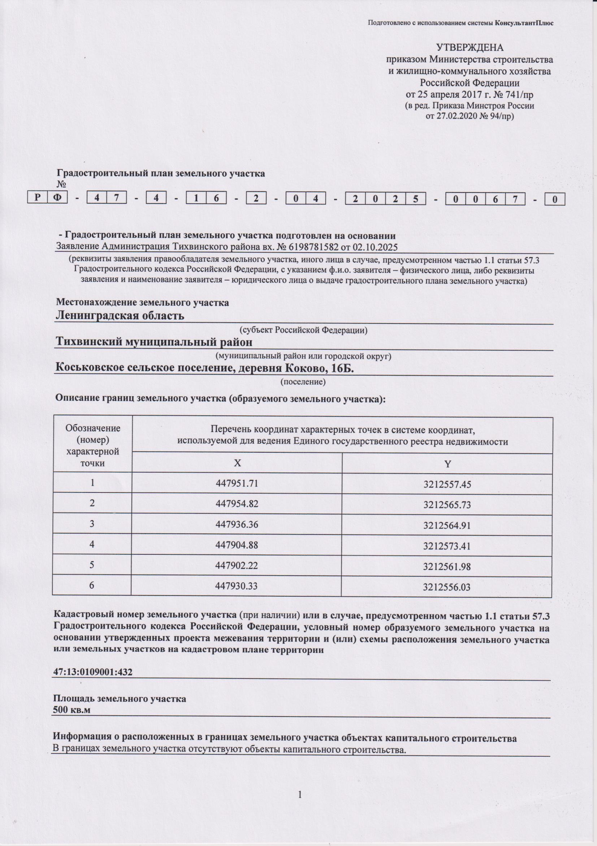

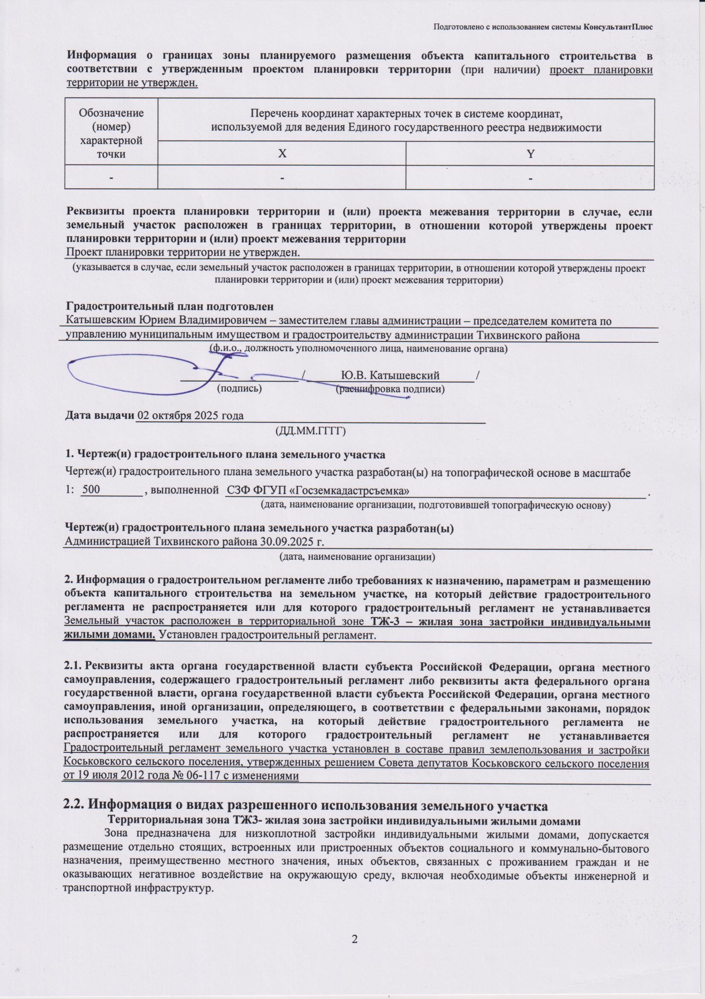

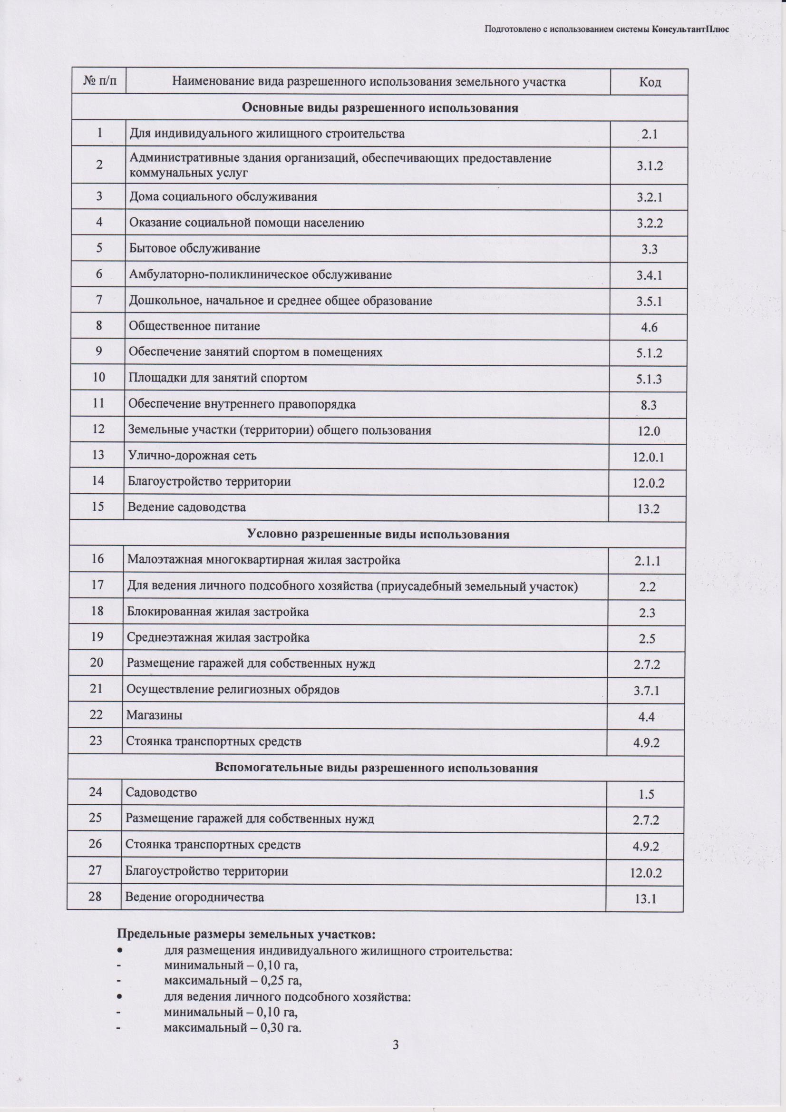

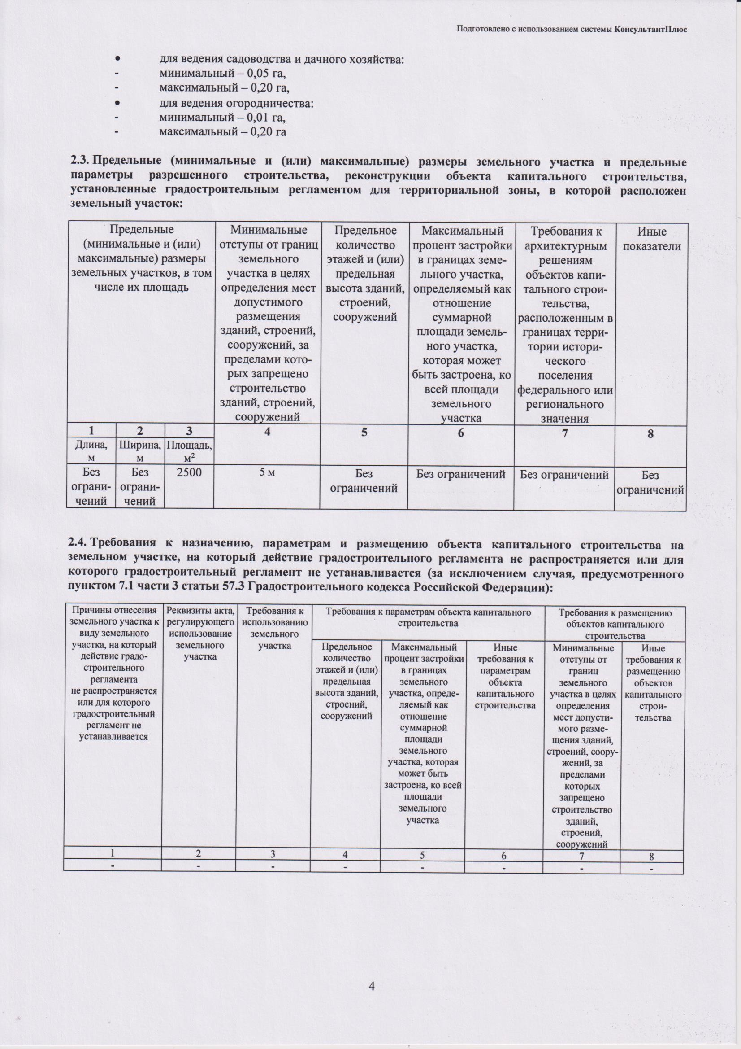

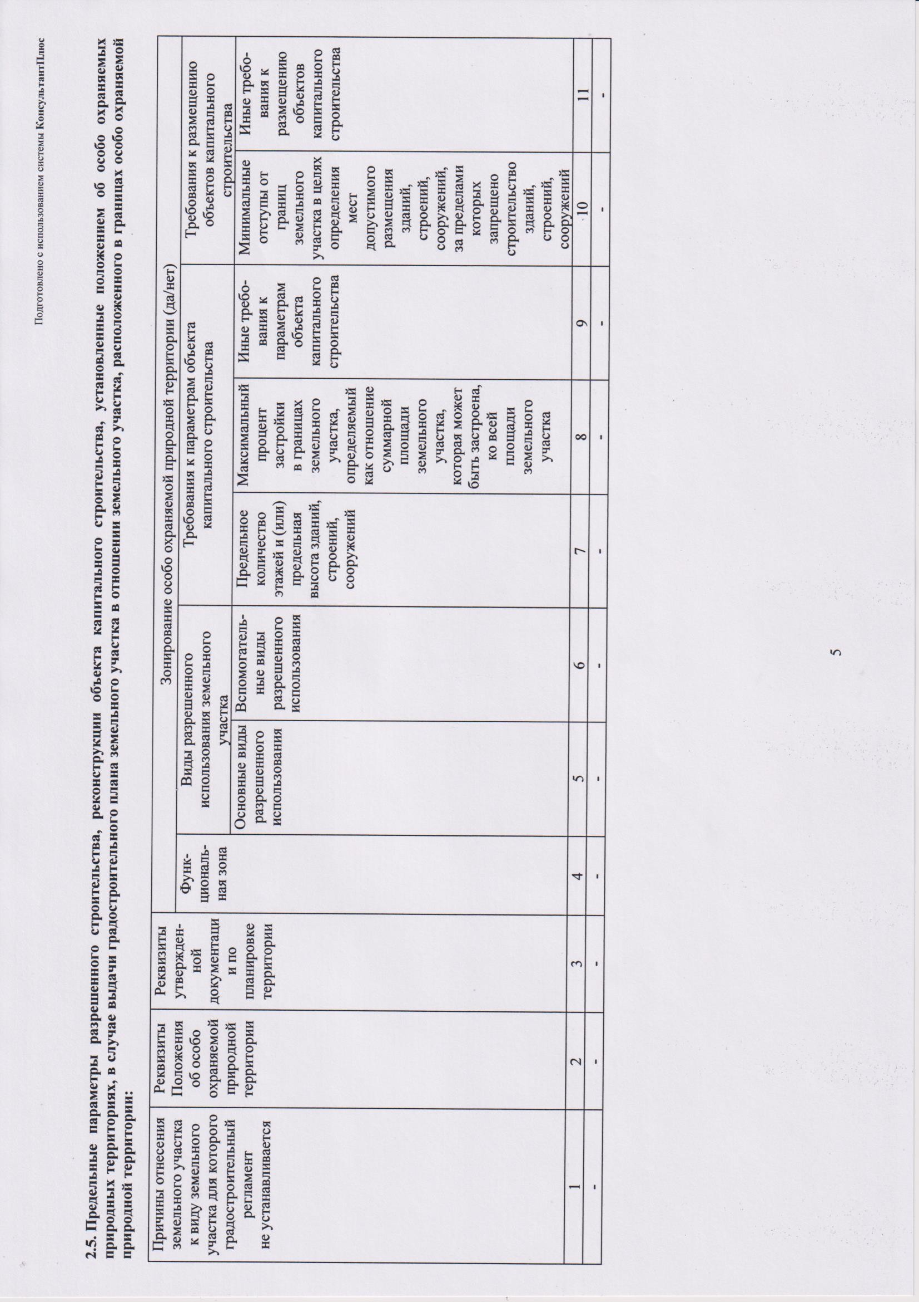

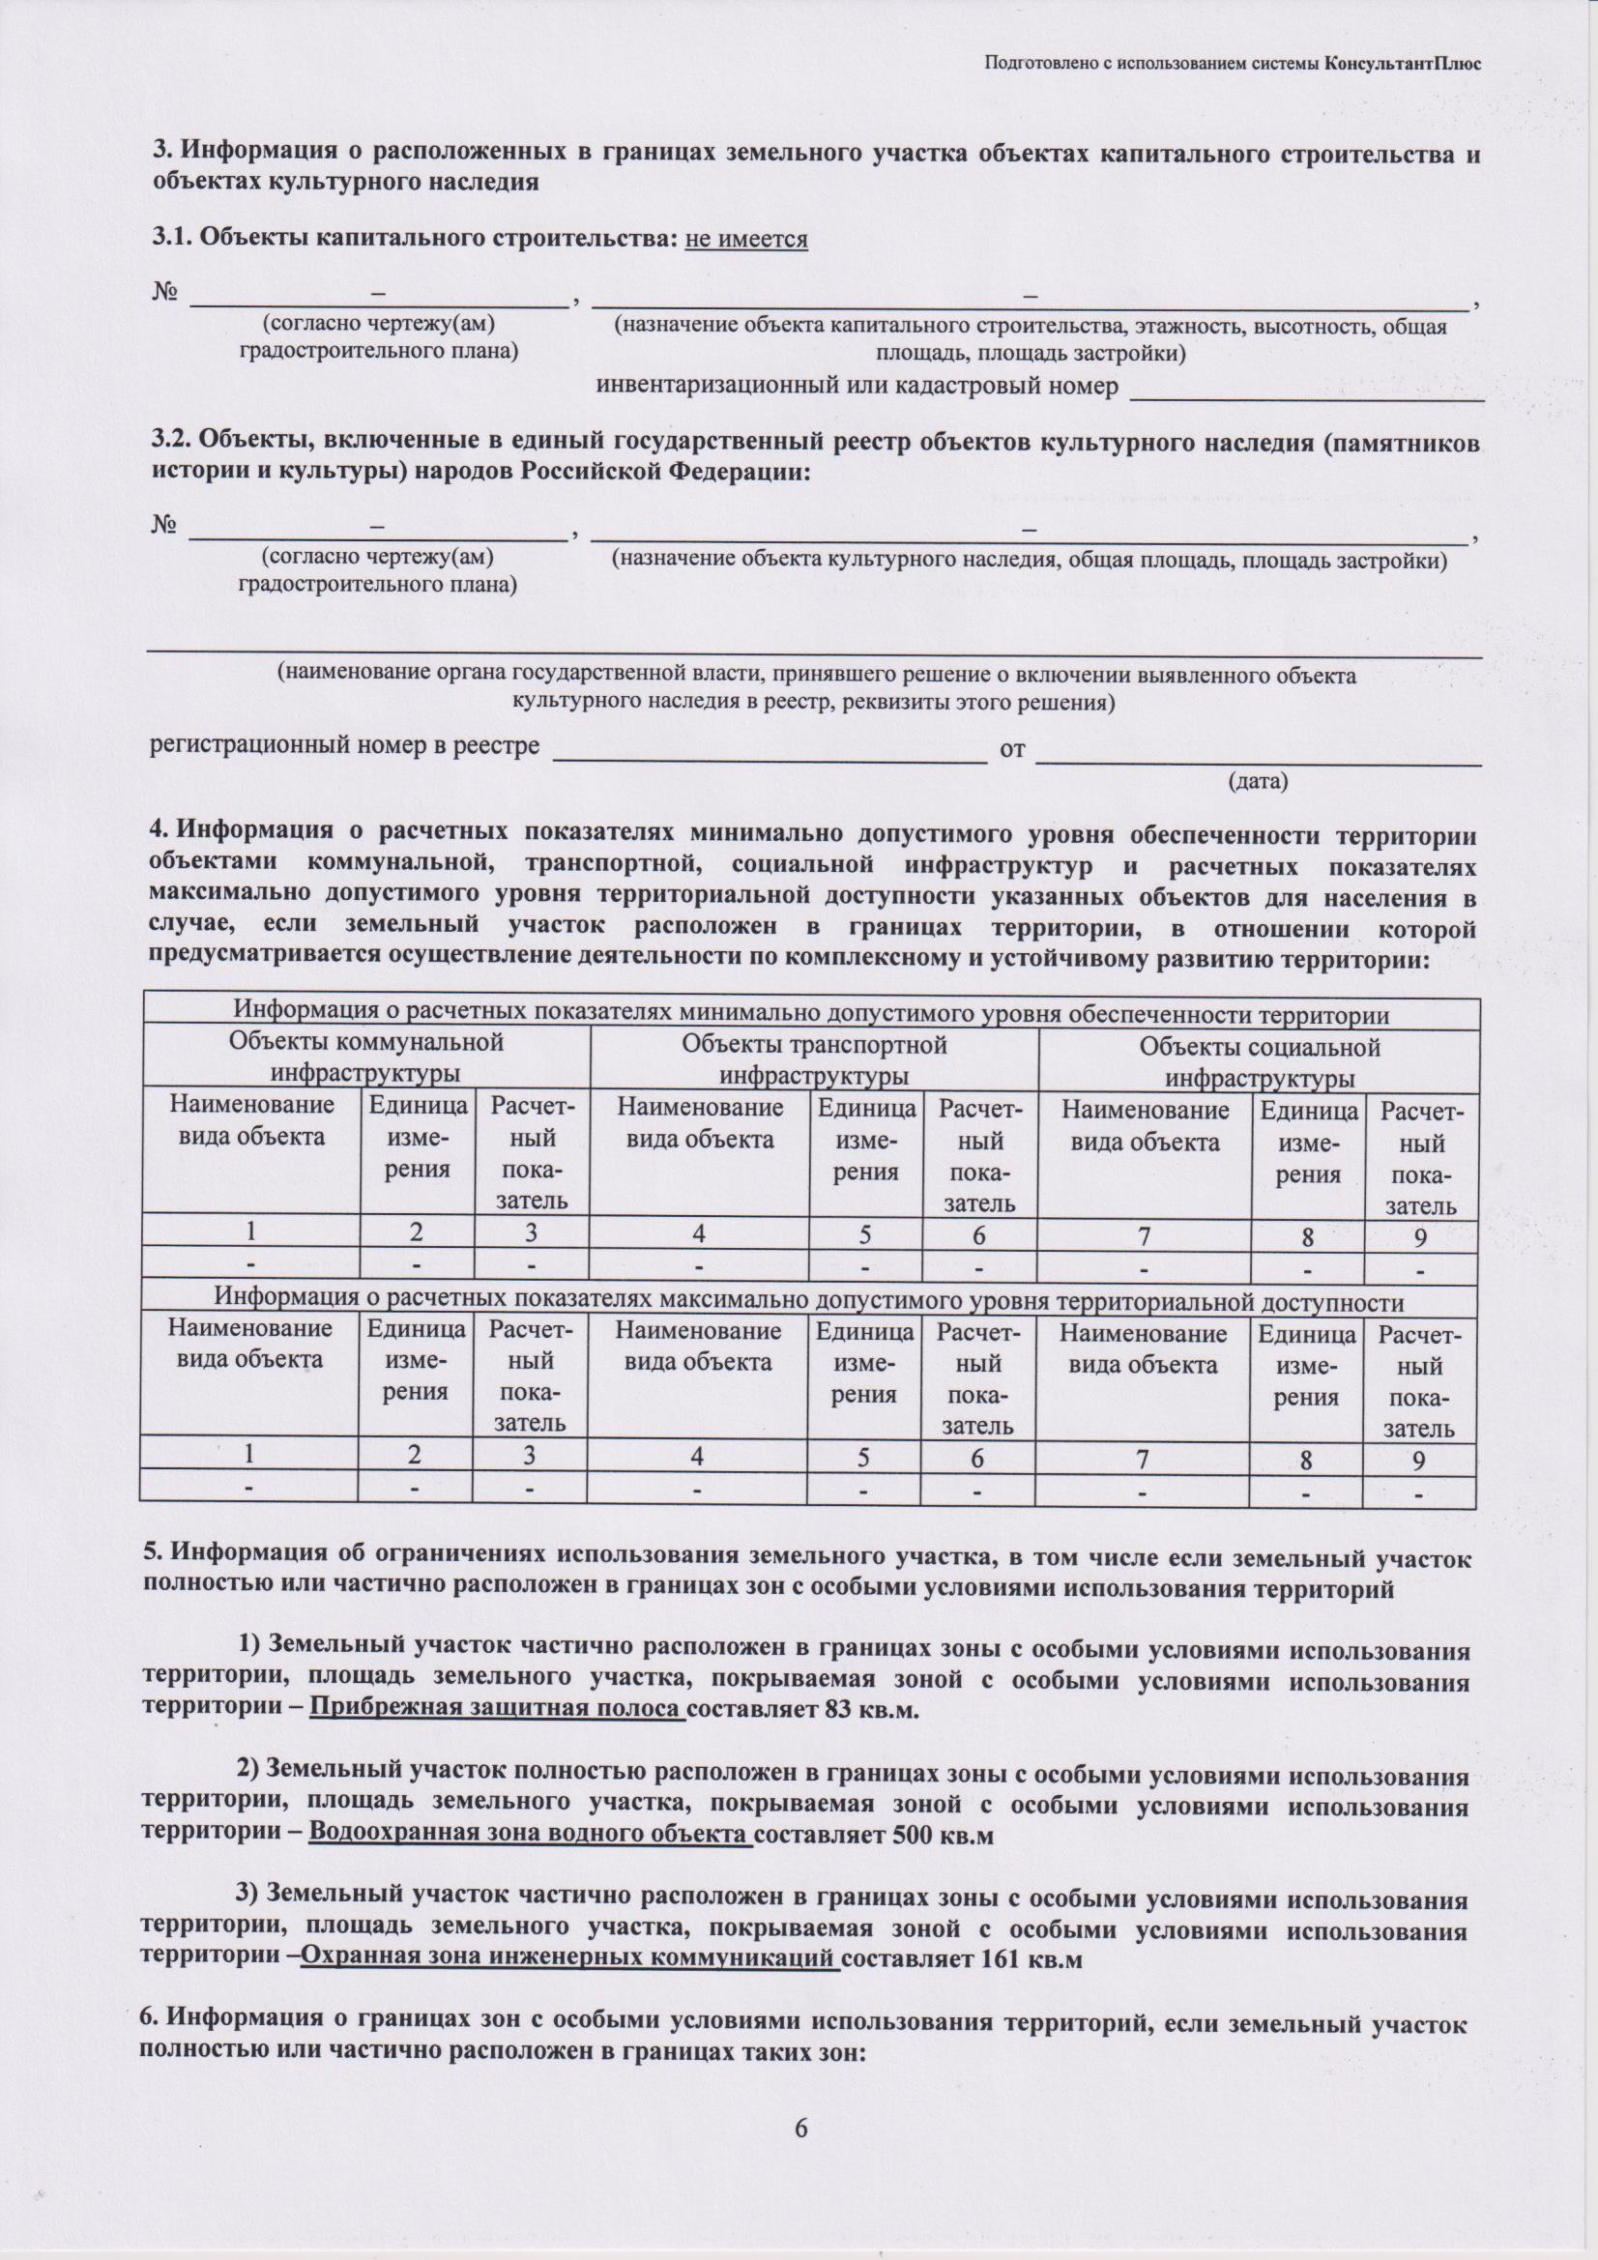

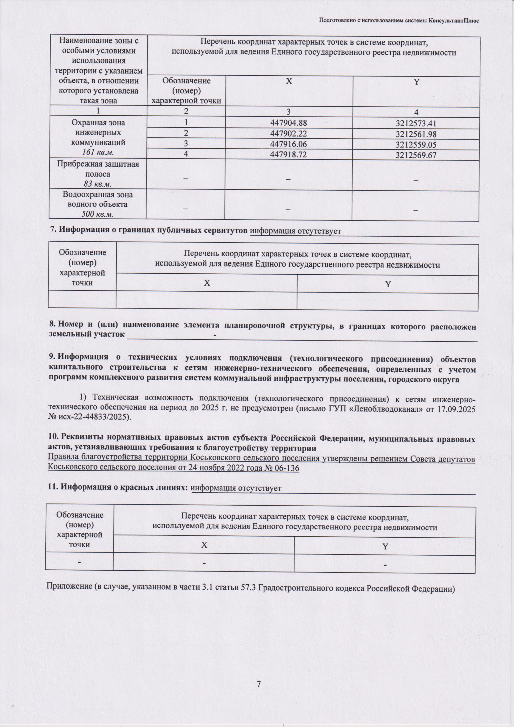

ЧЕРТЕЖ ГРАДОСТРОИТЕЛЬНОГО ПЛАНА ЗЕМЕЛЬНОГО УЧАСТКА Чертеж градостроительного плана земельного участка разработан
ИП Соколовым М.А.
(ф.и.о., должность уполномоченного лица, наименование органа или организации)

X=447951.71 Y=3212557.45
X=447954.82
Y=3212565.73
3,0

30.09.2025

(дата)

М.П.

(подпись)
Соколов М.А.
(расшифровка подписи)

1 2

X=447930.33
Y=3212556.03 3
Улица
6
5,0
X=447936.36 Y=3212564.91
Ситуационный план М1:2000

X=447902.22 Y=3212561.98

5

X=447904.88 Y=3212573.41
3,0

4

47:13:0109001:432
3,0

Условные обозначения
Граница земельного участка
Минимальные отступы от границ земельного участка, в пределах которого разрешается строительство объектов капитального
строительства.
Линия застройки

1 Точки поворота границ земельного участка Объект капитального строительства
1
Границы, в пределах которых разрешается строительство объектов капитального строительства

Строительство в охранных зонах сетей инженерно-технического обеспечения возможно при согласовании с балансодержателем сетей, либо при выносе сетей за пределы пятна Застройки.

Охранная зона инженерных коммуникаций
Прибрежно-защитная полоса водного объекта

Изм.

Кол.уч.

Лист

№ док.

Подпись

Дата

Заказчик: Администрация Тихвинского района

- Чертеж градостроительного плана земельного участка разработан на топографической основе выполненной
СЗФ ФГУП "Госземкадастрсъемка"
- Площадь земельного участка - 500 кв.м.
- Площадь охранной зоны инженерных коммуникаций - 161 кв.м.
Разработал
Соколов М.А.
30.09.25 Адрес: Российская Федерация, Ленинградская область, Тихвинский муниципальный район,
Коськовское сельское поселение, деревня Коково, земельный участок 16Б.
Стадия
Лист

1
Листов

1


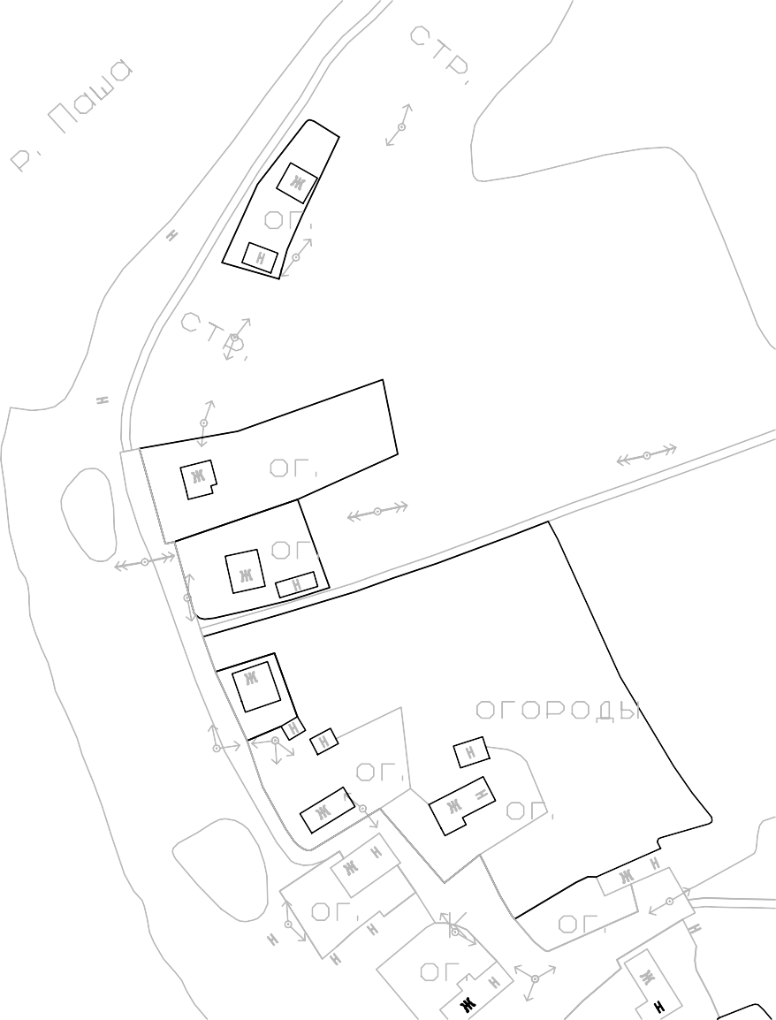

- Прибрежно-защитная полоса водного объекта-83 кв.м
Подпись и дата
Взам.инв.№
- Водоохранная зона водного объекта-весь
- Жилая зона застройки индивидуальными жилыми домами ТЖ-3 - весь.
Чертеж градостроительного плана земельного участка
ИП Соколов Максим Александрович

